|  |  |  |  |
| --- | --- | --- | --- |
| |  |  |  | | --- | --- | --- | |  | Haute Ecole de Namur - Liège - Luxembourg  Département économique  Implantation IESN | C:\Users\DubyLocal\Documents\ABRacine\Coordination\Logo Henallux\IG-v1.1-R1.jpg | |

Bachelier en Informatique de Gestion

3ème année

Degraux Maxence (B)

Léonard Sébastien (B)

Business Intelligence

Projet - Dossier

Table des matières

1. Énoncé 4

1.1. Objectif général 4

1.2. Au niveau du modèle EA : 4

1.3. Générer le script 5

1.4. La logique d’alimentation du DataMart à partir de votre BD MediT 5

1.5. En pratique 5

1.6. Construire un cube 5

1.7. Réaliser une solution excel 5

2. Diagramme Medit EA normalisé 6

3. Diagramme DataMart 7

4. Diagramme d’action de transformation des données 8

5. Solution Excel 10

5.1. Visualisation par mois et année 10

5.2. Visualisation par secteur, entreprise et emploi 11

5.3. Visualisation par type d’examen 12

5.4. Visualisation par médecin 13

6. Coordonnées du groupe 14

# Énoncé

* 1. Objectif généralSur base de la db ***MediT*** OLTP, construire un DataMart à partir duquel des cubes pourront être créés pour répondre entre autres aux objectifs suivants :
* Afficher :
  + *le nombre d’examens passés*,
  + le *nombre d’examens prévus* selon le dossier des risques et examens particuliers à prévoir associé à chaque emploi   
    Le nombre d’examens prévus pour les emplois non soumis étant forcément égal à zéro.
  + et *le montant à facturer*

Permettre de les visualiser :

* + par mois, année.
  + par emploi, entreprise, secteur géographique,
  + par type d’examen,
  + par médecin.
  + En pouvant distinguer les examens passés pour des emplois soumis de ceux passés par des emplois non soumis.
* ***En Bonus*** :
  + Pouvoir afficher le % age du nombre d’examens réalisés par rapport au nombre d’examens prévus pour un type d’examen par rapport au %age de réalisation global pour tous les types d’examens
  + Pouvoir afficher un indicateur de performance montrant l’évolution du %age d’examens réalisés d’année en année.

## Au niveau du modèle EA :

* Prendre une copie de votre schéma EA ***MediT*** final normalisé en le renommant ***DataMartExamens***.  
  Retravailler ce modèle EA :
  + Nettoyer le schéma de tout ce dont vous n’avez pas besoin pour répondre aux objectifs mentionnés ci-dessus
  + Dénormaliser le schéma pour n’avoir qu’une **factTable :** ***FactExamens*** qui contiendra les informations nécessaires
  + Mettez en évidence les tables de dimension en les renommant : par exemple ***DimSecteu***r au lieu de Secteur
  + Ajouter une dimension Date « ***DimDate*** » à votre projet.
  1. Générer le script

pour la création de la DB du DataMart **et   
créer la DB( Factxxx,** Dim….) *dans votre DB dans l’instance vm-sql.iesn.be\stu3IG*.

* 1. La logique d’alimentation du DataMart à partir de votre BD MediT  
     Expliquer comment vous devriez alimenter les données OLAP à partir de votre Base de données OLTP (le temps manque pour que vous fassiez un projet SSIS ou un programme).   
     Vous vous limitez donc à expliquer sous forme d’un diagramme d’action ou sous forme d’un diagramme équivalent.  
       
     Au niveau des examens prévus le calcul du nombre peut être décrit de façon plus général de la façon suivante :  
      «  pour chaque emploi soumis , en fonction des risques et examens à prévoir et en fonction de la périodicité définie pour chaque type d’examen, générer, à la création du dossier et en début de chaque année suivante, 1, 2, ou 4 entrées dans la FacTable comprenant :
* le type d’examen,
* l’année , le mois de la planification,
* ***0*** pour le nombre d’examen réalisé et ***1*** pour le nombre d’examen prévus,
* null pour le médecin ayant réalisé l’examen. »  
  1. En pratique **alimenter votre DataMart**. Prévoir plus ou moins 50 records pour +/- 5 Type Examen différents en moyenne +/- 3 examens par an et un historique de +/- 3 années.  
     **alimenter aussi votre DimDate** à partir de fichiers excel ou directement à partir de sqlManagement studio
  2. Construire un cube

permettant de répondre aux questions ci-dessus. Utiliser au mieux les techniques étudiées dans la conception des cubes à partir d’AdventureWrksDW.   
Le cube devra pouvoir être déployé et traité sur un PC local dans l’instance BD3ig2015 de l’IESN

* 1. Réaliser une solution excel

afin de pouvoir interroger dynamiquement votre cube indépendamment de VisualStudio.

# Diagramme Medit EA normalisé



# Diagramme DataMart



# Diagramme d’action de transformation des données

┌───* Bi Diagramme d'action

│ lire db

│ ListSecteur = db.Secteur

│ ListEntreprise = db.Entreprise

│ ListEmploi = db.Emploi

│ ListTypeExamen = db.TypeExamen

│ ListMedecin = db.Medecin

│ ListExamenPratique = db.ExamenRealise

│ ListVisiteMedical = db.VisiteMedical

│

│

│ i= 0

│╔══ do while (ListMedecin(i) n'est pas vide)

│║ DimMedecin.idMedecin = ListMedecin(i).idMedecin

│║ DimMedecin.nom = ListMedecin(i).nom

│║ ListDimMedecin(i) = DimMedecin

│║ i++

│╙──

│

│ i= 0

│╔══ do while (ListSecteur(i) n'est pas vide)

│║ DimSecteur.codeSecteur = ListSecteur(i).codeSecteur

│║ DimSecteur.denomination = ListSecteur(i).denomination

│║ ListDimSecteur(i) = DimSecteur

│║ i++

│╙──

│

│ i=0

│╔══ do while (ListEmploi(i) n'est pas vide)

│║ DimEmploi.idEmploi = ListEmploi(i).idEmploi

│║ DimEmploi.dateDeb = ListEmploi(i).dateEmbauche

│║ DimEmploi.dateFin = ListEmploi(i).dateFin

│║ DimEmploi.typeEmploi = ListEmploi(i).soumis

│║ DimEmploi.idEntreprise = ListEmploi(i).idEntreprise

│║ ListDimEmploi(i) = DimEmploi

│║ i++

│╙──

│

│ i=0

│╔══ do while(ListEntreprise(i) n'est pas vide)

│║ DimEntreprise.idEntreprise = ListEntreprise(i).numeroEntreprise

│║ DimEntreprise.denomination = ListEntreprise(i).denomination

│║ DimEntreprise.nbTravailleursNonSoumis = 0

│║ DimEntreprise.nbTravailleursSoumis = 0

│║ ┌───────────────────────────────┐

│║ │ Calcul des differents emplois │

│║ └───────────────────────────────┘

│║ DimEntreprise.codeSecteur = ListEntreprise(i).codeSecteur

│║ ListDimEntreprise(i) = DimEntreprise

│║ i++

│╙──

│

│ i=0

│╔══ do while(ListTypeExamen(i) n'est pas vide)

│║ DimTypeExamen.codeExamen = ListTypeExamen(i).codeExamen

│║ DimTypeExamen.libelleExam = ListTypeExamen(i).libelle

│║ DimTypeExamen.prixSoumis = ListTypeExamen(i).prixTS

│║ DimTypeExamen.prixNonSoumis = ListTypeExamen(i).prixNS

│║ ListDimTypeExamen(i) = DimTypeExamen

│║ i++

│╙──

│

│ i=0

│

│╔══ do while(ListExamenRealise(i) n'est pas vide)

│║ FactExamen.idExamenPratique = ListExamenRealise(i).id

│║ FactExamen.prix = ListExamenRealise(i).prix

│║ FactExamen.idMedecin = ListExamenRealise(i).idMedecin

│║ FactExamen.codeExamen = ListExamenRealise(i).idTypeExamen

│║┌── if(ListExamenRealise(i).resultat ≠ null)

│║│ FactExamen.nbExamenPasse = 1

│║├── else

│║│ FactExamen.nbExamenPasse = 0

│║╙──

│║ ┌───────────────────┐

│║ │ Garnir FactExamen │

│║ └───────────────────┘

│║ ┌────────────────────────┐

│║ │ Calcul nombre d examen │

│║ └────────────────────────┘

│║ ListFactExamen(i) = FactExamen

│║ i++

│╙──

│

│

│ ┌─────────────────┐

│ │ AjoutAuDataMart │

│ └─────────────────┘

╙──

┌───*Garnir FactExamen

│ j=0

│╔══ do while(ListVisiteMedical(j) n'est pas vide)

│║┌── if(ListVisiteMedical(j).idVisite ==

│║│ ListExamenRealise(i).idVisite)

│║│ DimDate.dateKey = ListVisiteMedical(j).date

│║│ DimDate.mois = [(ListVisiteMedical(j)%10000)/100]ENT

│║│ DimDate.AnneDevis = ListVisiteMedical(j)%100

│║│ ListDimDate(i) = DimDate

│║│ FactExamen.dateKey = DimDate.dateKey

│║│ FactExamen.idEmploi = ListVisiteMedical(j).idEmploi

│║╙──

│║ j++

│╙──

╙──

┌───*Calcul des differents emplois

│ j=0

│╔══ do while (ListEmploi(j) n'est pas vide)

│║┌── if(ListEmploi(j).idEntreprise == ListEntreprise(i).idEntreprise)

│║│┌── if(ListEmploi(j).typeEmploi == 'Soumis')

│║││ DimEntreprise.nbTravailleursSoumis++

│║│├── else

│║││ DimEntreprise.nbTravailleursNonSoumis++

│║│╙──

│║╙──

│║ j++

│╙──

╙──

┌───*Calcul nombre d examen

│ iListDimEmploi = 0

│╔══ do while(ListDimEmploi n'est pas vide)

│║┌── if(ListDimEmploi(iListDimEmploi) == FactExamen.idEmploi)

│║│┌── if(ListDimEmploi(iListDimEmploi).typeEmploi == 'Soumis')

│║││ FactExamen.nbExamenPrevu = 1

│║│├── else

│║││ FactExamen.nbExamenPrevu = 0

│║│╙──

│║╙──

│║ iListDimEmploi++

│╙──

╙──

## Solution Excel

## Visualisation par mois et année

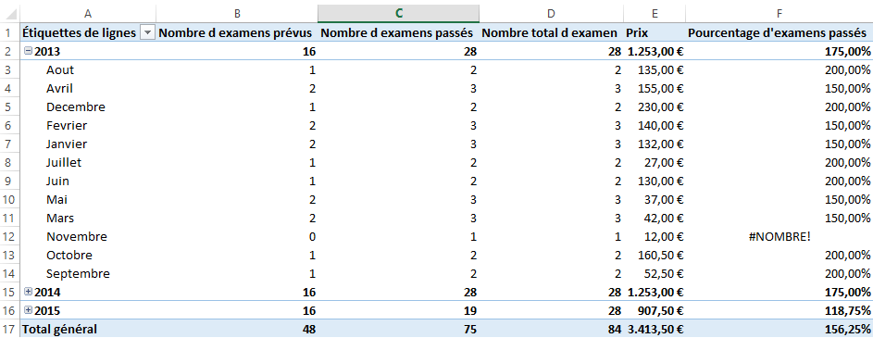

## Visualisation par secteur, entreprise et emploi

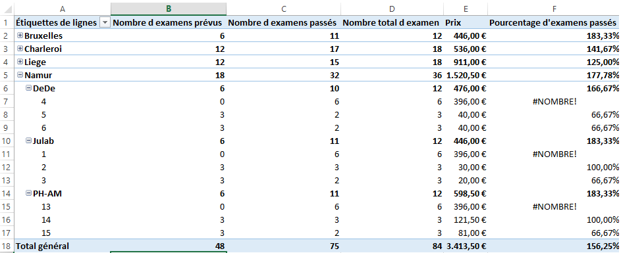

Nos emplois n’ayant pas de nom, ils sont ici représentés par des nombres qui correspondent à leur ID

## Visualisation par type d’examen

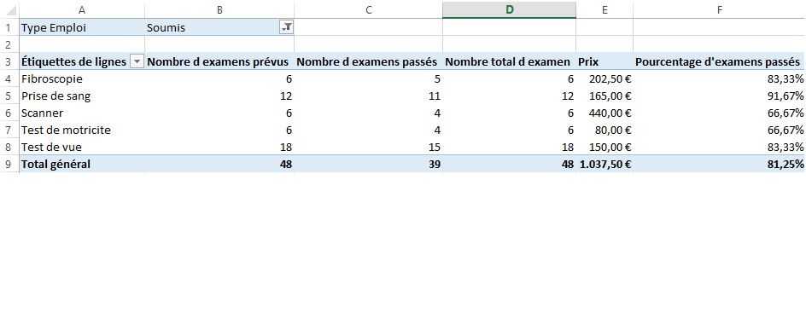

*Note : Vous pouvez remarquer que sur cette capture d’écran nous permettant de visualiser aussi par le type d’emploi.*

## Visualisation par médecin

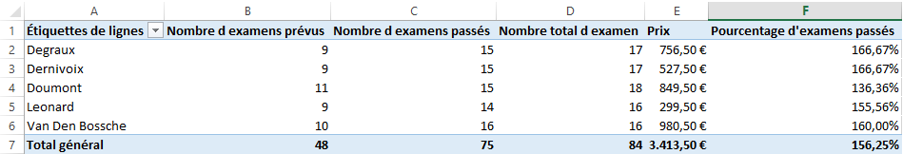

## Coordonnées du groupe

Degraux Maxence, rue du monument 108, 5620 Rosée

Numéro de téléphone : 0498/139358  
Adresse e-mail : [maxencedegraux@hotmail.com](mailto:maxencedegraux@hotmail.com)

Léonard Sébastien, route d’onhaye 7, 5524 Gérin

Numéro de téléphone : 0475/761904

Adresse e-mail : leonard.sebastien@yahoo.fr